ПРИКЛАД ЕКЗАМЕНАЦІЙНИХ ЗАВДАНЬ
За курсом «ОБЧИСЛЮВАЛЬНА ГЕОМЕТРІЯ ТА КОМП'ЮТЕРНА ГРАФІКА»

- Теоретичне питання
- Одне з двох завдань

Тип 1

Який обсяг пам'яті у байтах займає зображення розміром 10х10 пікселів, якщо колір кожного пікселя складається з чотирьох каналів (RGBA), глибина кодування кожного каналу 24 біти.

Тип 2
Дано наступні вектори:
A = (3, 0),
B = -A + D,
C = -A - D,
D = (0, 3),

Починаючи з точки (0,0) зробити наступні дії та намалювати траєкторію руху:
ABACAD(-A)(-D)

RESULT

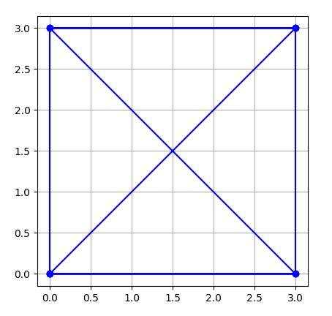

- Одне з двох завдань
Тип 1
Описати які дії необхідно зробити для перетворення фігури A до A*.
Побудувати матриці трансформації, та прорахувати координати точок фігури.
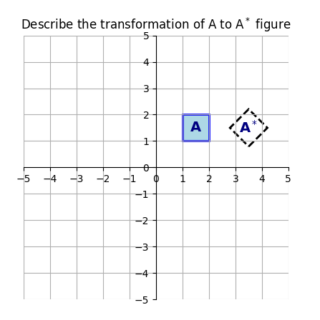
Тип 2
Маємо наступні трансформації для фігури А:
Translate(-1.5, -1.5)
Rotate(45^{O})
Scale(2,2)
Translate(1.5, 1.5)
Translate(2,0)
Побудувати матриці трансформації, прорахувати координати точок фігури та намалювати результат.

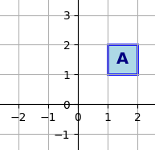

RESULT
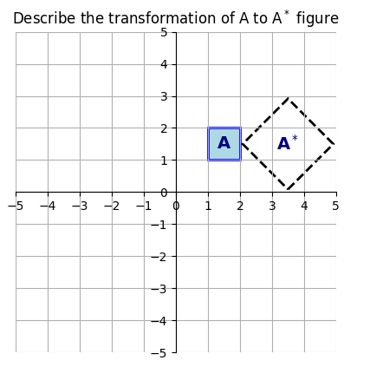
Повторити матриці перетворень: трансляції (зсуву, руху), масштабування, повороту, відбиття (відображення, віддзеркалення).
https://en.m.wikipedia.org/wiki/Affine_transformation

